使用SecureCRT 成功登录服务器之后，使用普通账户登录之后，再切换到root下

管理员添加新的用户

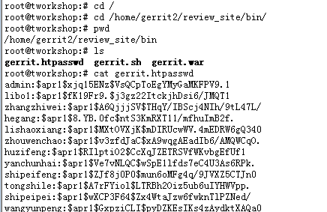

进入/home/gerrit2/review_site/bin

root@tworkshop:# ls

gerrit.htpasswd gerrit.sh gerrit.war

root@tworkshop:# cat gerrit.htpasswd 有如下用户

admin:$apr1$xjq15ENz$VsQCpToEgYMyGaMKFPV9.1

libo1:$apr1$fK19Fr9.$j3gz22ItckjhDsi6/JMQT1

zhangzhiwei:$apr1$A6QjjjSV$THqY/IBScj4NIh/9tL47L/

hegang:$apr1$8.YB.0fc$ntS3KmRXT11/mfhuImB2f.

lishaoxiang:$apr1$MXtOVXjK$mDIRUcwWV.4mEDRW6gQ340

zhouwenchao:$apr1$v3zfdJaC$xA9wqgAEadIb6/AMQWCqO.

huzifeng:$apr1$RIlptiO2$CcXqJZETRSVfWKvbgEfUf1

yanchunhai:$apr1$Ve7vNLQC$wSpE1lfds7eC4U3As6RPk.

shipeifeng:$apr1$ZJf8j0P0$mun6oMFg4q/9JVXZ5CTJn0

tongshile:$apr1$A7rFYiol$LTRBh2Oiz5ub6uIYHWVpp.

shipeipei:$apr1$wXCP3F64$Zx4WtaJzw6fwknTlPZNed/

wangyunpeng:$apr1$GxpziCLI$pyDZKEsIKs4zAydktXAQa0

yujing:$apr1$QPf2nW2i$8p1sbnjzMfL6c9IKzdjmv1

chencheng:$apr1$LIesoL.b$h4P6gIRSKDg.YSuybqhBR0

qinzongguang:$apr1$gsT17Yq7$xzAnKmFtmF9DKQK9P0sad1

wuhou:$apr1$Ust58yzb$tFs.eVEqrr2KgX.ywtV1N0

新追加一个用户

htpasswd -b gerrit.htpasswd libo1 libo1 增加一个时要使用 -b的参数增加

这里设置了用户名为libo1，密码为libo1

新追加的用户，需要登录网页上去，添加自己的公钥和一些设置。这样才能服务器读写仓库，用户的设置在另外一份文档中涉及到了

管理员admin登录服务器之后，需要把已经验证通过了的人员添加到工作组里面去，这样注册了的用户才能克隆仓库和push代码